Struktura jednotky
Born To Kill se specializuje na motorizovanou pěchotu. Čety se dělí na družstva a každé družstvo má 2 fire teamy v každém FT je až 5 členů. První FT v držustvu je vždy podpůrný team a druhý FT je útočný team. Podpůrné týmy jsou vybaveny těžšími zbraněmi. Velitel ALFY a CHARLIE je zároveň velitelem celého družstva. Každý tým má 2 Buddy teamy, přičemž dva členové jsou modrý buddy team a další dva členové červený buddy team. Při zabití Velitele družstva přebírá velení družstva velitel z druhého týmu a stanoví nového velitele v prvním týmu nebo se stane velitelem prvního týmu člen s druhou největší hodností.

Struktura jednotky
- HQ
  - Velitel operace
- 1. Družstvo
- ALFA (Podpůrný tým)
  - Velitel družstva
  - RTO
  - Kulometník
  - Medic
  - AT
- BRAVO (Útočný tým)
  - Velitel
  - Lehký kulometník
  - Demoliční specialista
  - AT střelec
  - Medic
- 2. Družstvo
- CHARLIE(Podpůrný tým)
  - Velitel družstva
  - RTO
  - Kulometník
  - Medic
  - AT
- DELTA (Útočný tým)
  - Velitel
  - Lehký kulometník
  - Demoliční specialista
  - AT střelec
  - Medic
- Podpora
- SIERA
  - Spotter
  - Sniper
- KILO (Posádka transportní helikoptéry)
  - Pilot
  - Kopilot
  - Posádka kulometu
  - Posádka kulometu

Specializace

Velitel družstva
Velí každému v obou týmech. Tahá s sebou základní výbavu, povětšinou taky podvěsný granátomet a nějaký barevný kouře pro navádění všeho možného i nemožného.

Velitel FT
To samé co velitel družstva ale velí jen FT.

RTO
Voják s dlouhovlnným rádiem, kontaktuje velení o průběhu mise předává informace od velitele družstva HQ a opačně.

Medic
Voják, který vás ošetří při menších zranění a zvedá vojáky, co mají vetší zranění a leží na zemi. K němu můžete taktéž zajít, když vám dochází obvazy atd.

Demoliční specialista/ženista/technik
Voják co opraví vozidlo, když je rozbitý dále dokáže zneškodnit minu, budovu či auto.

Střelec
Voják, jehož úkolem je hlavně střílet. Pokud si velitel usmyslí, že potřebuje v družstvu nějakou nadstandardní výbavu, s velkou pravděpodobností ji ponese on.

Kulometčík
Voják s mocným kulometem, který je samozřejmě těžký schopen ustřílet i větší pěchotu.

AT
Střelec vybavený protitankovou zbraní s několika dalšími hlavicemi v batohu. Jeho hlavním úkolem je také střílet jako střelec, ale když na to přijde a objeví se obrněný kontakt, sáhne po raketometu a vozidla se stane troska železa a kovu.

AT střelec
To samé jako AT. Má však jen lehký jednoranný raketomet.

Rozdělení frekvencí
Frekvence jsou přiděleny tak, aby jednotlivý členové FT mohli komunikovat uvnitř FT a zároveň mohli komunikovat s druhým přidruženým FT na alternativním kanále. Standarní rozdělení frekvencí pro naší pěchotní četu je vidět v tabulce Tabulka 1.
Tabulka 1 Standardní rozdělen frekvencí ve fire teamech
 | Primární kanál | Alternativní kanál
Alfa | 111 MHz | 110 MHz
Bravo | 112 MHz | 110 MHz
Charle | 121 MHz | 120 MHz
Delta | 122 MHz | 120 MHz
Každý člen by měl být schopen nastavit alternativní kanál. Typická frekvence pro komunikaci s hlavním velením a mezi družstvy je 50 MHz.

Formace a přesuny
Během přesunu a stání se členové jednotky řídí postojem jejich velitele FT. Pokud se tedy velitel přikrčí, ostání tak učiní také bez zvláštního příkazu.

Formace
U většiny formací jdou rozestupy poměrně volné. Doporučená vzdálenost je taková, která umožní sousedním členům se dorozumět hlasem.

Zástup
Členové FT jsou seřazeni za sebou podle jejich přiřazených čísel, nebo podle požadavku velitele FT. Doporučené rozestupy jsou kolem 3 m. Členové mohou během přesunu a stání z formace lehce vybočovat tak, aby mohli využívat krytí za překážkami.
Během přesunu a stání si členové kryjí sektory. Členové, kteří mají lichá čísla kryjí pravou stranu a členové, kteří mají sudá čísla, si kryjí levou stranu. První člen teamu kryje přední stranu a poslední člen si kryje zadní stranu.

Rojnice
Formace rojnice se používá pro maximalizaci palebné převahy nad nepřítelem. Velitel FT většinou stojí v prostřed formace a členové s nejvyšším číslem naopak stojí na konci formace.

Šachovnice
Jedná se o dvojstup, kde je jedna řada lehce posunuta dozadu. Výhodou této formace je schopnost každého člena střílet na levou i pravou stranu. Ideální formace pro dlouhé přesuny lesem. Číselné pořadí v této formaci vzestupné zepředu do zadu. Přičemž lichá čísla se nacházejí na pravé straně formace a sudá čísla se nachází na levé straně formace. První dva členové kryjí přední část formace. Poslední kryje zadní část. Ostatní si kryjí boky.
Tato formace umožňuje velice snadno přejít do zástupu. To lze docílit tak, že se levá strana formace přesune doprava a zapojí se do řady.
Formace dále umožňuje jednoduše přejít do formace rojnice nebo klín. Toho je dosaženo rozevřením formace od zadu do předu.

Kruhová obrana
Cílem této formace je zajistit rovnoměrné krytí prostoru kolem stojící ho FT, nebo družstva. Tato formace stvoří na příkaz velitele. Jednotliví členové pak zahlásí, jaký směr kryjí a ostatní se podle toho přizpůsobí, tak aby bylo pokrytí rovnoměrné.

Přesuny

Ústup loupáním vzad
Tento postup lze použít pouze u formace šachovnice. Používá se především pro odpoutání od nepřítele a přerušení kontaktu. Členové formace si hlídají standardně svoje sektory, přičemž první dva členové formace koncentrují palbu na nepřítele. Po zahlášení ústupu loupáním velitelem se první člen formace vydá prostředkem formace a zařadí se na konec. Druhý člen formace ho zatím kryje palbou. Jakmile první člen doběhne na konec, stává se druhý člen prvním členem formace. Tento nový člen formace se potom opět vydá stejnou cestou na konec formace. Tento proces se opakuje, dokud velitel nedá příkaz.

Přesun přískoky
Tento postup se používá v prostorách, kde je řídká přítomnost krytů. Při tomto postupu se využívá rozdělení FT na budy teamy. Velitel určí, který bydy team bude první vyrážet a směr postupu. Členové prvního budy teamu si pak vyberou přiměřeně vzdálenou překážku poskytující krytí a urychleně k ní vyrazí, zatím co je druhý budy team kryje. Překážka by měla být dostatečně velká, aby poskytla krytí pro celý FT. Jakmile první budy team dorazí k překážce, vyrazí druhý budy team s využitím krytí prvního budy teamu. Druhý budy team doběhne ke stejné překážce, kde se nachází první budy team a zaujme pozice pro krytí prvního budy teamu zatím co se bude přesouvat k další překážce. Tento proces se opakuje, dokud se FT nedostane do požadovaného cíle.

Přesun přeskoky
Postup je podobný jako je přesun přískoky. Druhý budy team však nezastavuje u stejné překážky jako první budy team, ale pokračuje k další vhodné překážce ve směru postupu. Výhodou tohoto postupu je to, že velikost překážky nemusí být tak velká, aby poskytovala krytí pro celý FT. Nevýhodou je však delší cesta, kterou musí jednotlivé budy teamy urazit mezi krytama.

Radiová a hlasová komunikace
Jako víme rádio (vysílačka) je velmi užitečná věc při plněni misí. Pro užitečné používání rádia je třeba dodržovat určité pravidla. Co ve většině případech značí nepřekřikovat se v rádiu a nevést zbytečné debaty. Do radia se hovoří stručně a jasně a hlavně důležité hlášení.
- Četa musí komunikovat efektivně aby mohla plnit úlohy jej zadané
- Dodržováním zásad komunikováním snižujeme riziko zmatku a neorganizovanosti
- Je důležité vědět co a kdy hlásit

Základní požadavky na hráče ohledně komunikace znalosti a způsobu hlášení
- Znalost klávesových skratek k ovládaní rádia
- Znalost frekvencí a jejich používání, hovořit stručně a jasně
- Hlásit srozumitelné kontakty a jejich směr a vzdálenost

Základní principy komunikace v boji
Stručnost. Snažit se povídat co nejvíce informací a co nejstručněji. Třeba mít vždy na paměti že nejste sami a kanál můžou potřebovat další.
Srozumitelnost. Kromě stručnosti je třeba být srozumitelný. Je třeba hovořit nahlas a srozumitelně.
Potvrzení. Je potřeba vždy hlášení potvrdit. Co znamená potvrdit hlásicímu příjem správy
První věc co uděláte, je nahlášení ke komu hovoříte, a pak nahlásíte svůj „volací znak“, a až potom samotnou zprávu. Například, pokud by Bravo hlásilo velení ztrátu, vypadala by zpráva následovně:
"Velení, tady Bravo, máme mrtvého, přepínám."

Frekvence a jejich používaní
Jednotka ( Squad ) je rozdělena na fire tými. Každý fire tým má svojí frekvenci a jednu společnou frekvenci. Je důležitě aby každý člen poznal svojí frekvenci a používal ju správně, a aby poznal společnou frekvenci a uměl ji použít.
Každý člen fire týmu musí poznat společnou frekvenci a umět ji naladit ve vysílačce jako alternativní kanál . Upozornění že alternativní kanál udržujem volný pro velitele týmú!

Raněný člen jednotky
V případě, že někdo dostane během přestřelky zásah, okamžitě to zahlásí. V případě, že není schopen to zahlásit sám, zahlásí to první člen teamu, který si toho všimne. Všichni pokračují v boji tak dlouho, dokud trvá nástřel. Velitel začne pracovat na tom, aby co nejrychleji ukončil přestřelku s nepřítelem. Pro tento účel může využít například kouřových granátů, ústupu nebo rychlé likvidace nepřátel.
Ústup je vhodné volit pouze v případě, že je raněný schopen alespoň minimálního pohybu.
Jakmile je boj ukončen, může velitel využít formace kruhová obrana pro zajištění okolí. Zdravotník pak poskytne raněnému potřebnou pomoc.

CQB

Obecná teorie CQB

Detailní plánování
Principy plánování akce jsou hrozně důležitým, ne-li zcela nejpodstatnějším principem. Dobrý plán často rozhoduje o výsledku celé akce. Důležité je, uvědomit si všechna možná rizika, vyplívající z využití různých metod vůči danému protivníkovi. To předpokládá velmi přesný a detailní popis objektu zájmu a sledování vývoje celé situace.

Moment překvapení
Pokud něco z následujících aspektů samotné úderné akce je podstatné, určitě to je moment překvapení. Pokud vám útočník nabídne nějakou skulinku ve své obraně, je vhodné, v rámci před přípravy otestovat, zda o této chybě sám ví. Pokud bude zásah sebelépe naplánován, útočník jej však bude očekávat, pak je nutné moment překvapení nahradit agresí a rychlostí, což ve chvíli prozrazení je mnohdy komplikované.

Rychlost
Princip rychlosti, především rychlého vstupu tzv. metodou záplavové vlny, je při obsazování objektů téměř nezbytností. Jedině přesilou a rychlým vstupem může jednotka v malých prostorách útočníky přečíslit, což je nejdůležitější pro zajištění protivníka „živého“ s minimalizací ztrát na naší straně. Cílem samotného CQB (boje v objektu) určitě není zabíjení, střelba je nejkrajnější možná varianta, je to spíše jako reakce obrany proti střelbě útočníka.

Agresivita
Rychlost a moment překvapení musí být pro rychlou neutralizaci podmíněna i agresí. Agresí tak rychlou a silnou, aby významně překonala potenciální agresi způsobenou odporem protivníků.

Přečíslení
Dalším ze stěžejních principů CQB je princip přečíslení, který vychází podobně jako ve sportu, z okamžitého přečíslení osob v daném objektu či místnosti. Podstatou přečíslení je, jak zajištění okamžité ochrany ohrožených osob, tak jejich okamžitá evakuace do bezpečí. Zajištění „živých“ útočníků a jejich následné předání spravedlnosti.

Živý útočník – eliminace
Posledním principem, nebo aspektem použití CQB, je nejen rychlá eliminace protivníka, ale především jeho zajištění, popř. zatčení. Cílem eliminace útočníků, nikdy primárně není zabití útočníka. Maximálně v určitých extrémních případech (často typicky řešených snipery). Takže pokud se mluví v CQB o eliminaci protivníka, nemyslí se tím zastřelení, ale opravdu pouze zajištění, což je další obecně rozšířený omyl, že speciální jednotky jsou tu na zabíjení teroristů.

Bezpečnost
Důležitým aspektem každého zásahu, resp. použití principů a taktik CQB, je vždy bezpečnost na prvním místě. Bezpečnost znamená nejen dodržení principu zajištění všech vstupů (oken, dveří), ale především vzájemné zabezpečení jednotlivých členů týmu mezi sebou (tzv. princip vzájemného krytí).

Označené Budov
Během vedení bojové činnosti v zastavěném prostoru je nezbytné zájmový objekt označit a to jak u rekognoskace, při vytváření taktického nákresu pro před přípravu útoku na tento objekt, tak později z důvodu rozlišení stupně zajištěnosti již obsazených budov. Při rekognoskaci a vytváření taktické nákresu, je nutno označit strany objektu, označení oken. Po obsazení objektu, musí být zřejmé, která budova je již vyčištěna, kde je vstupní bod, místo soustředění raněných nebo nástrahy.

Praktická ukázka postupu

Vstup do místnosti při zavřených dveřích
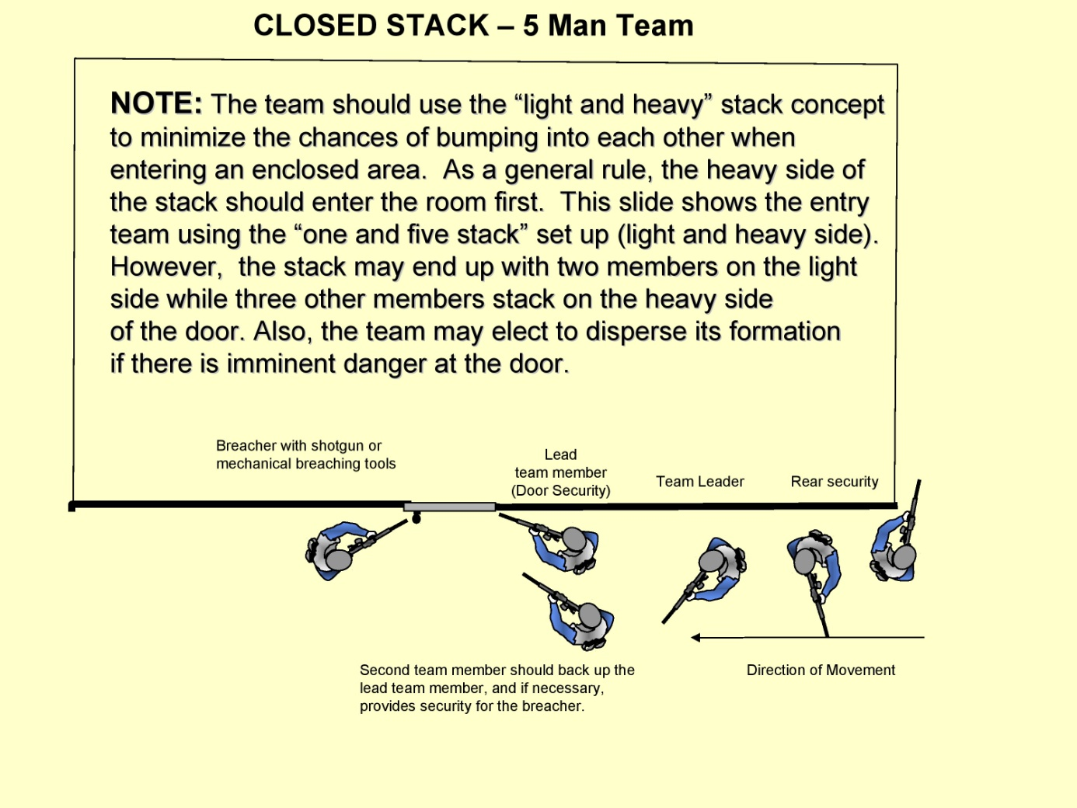

Roh v chodbě
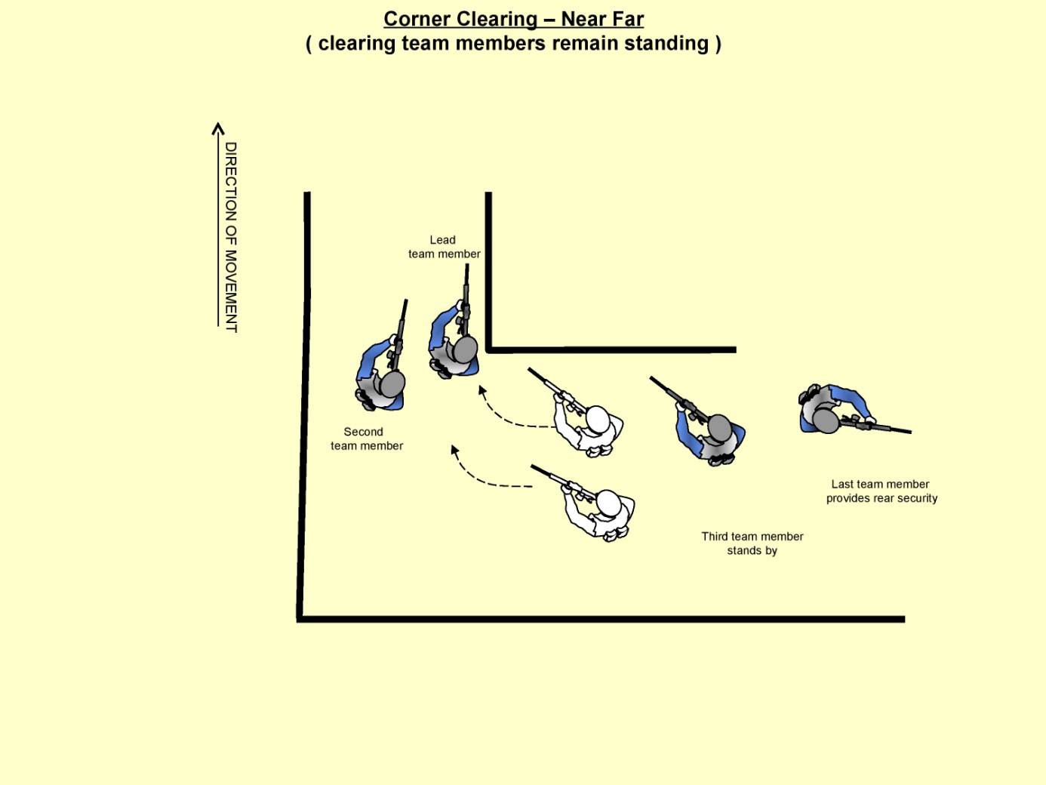

Průchod kolem nezabezpečeného tvoru
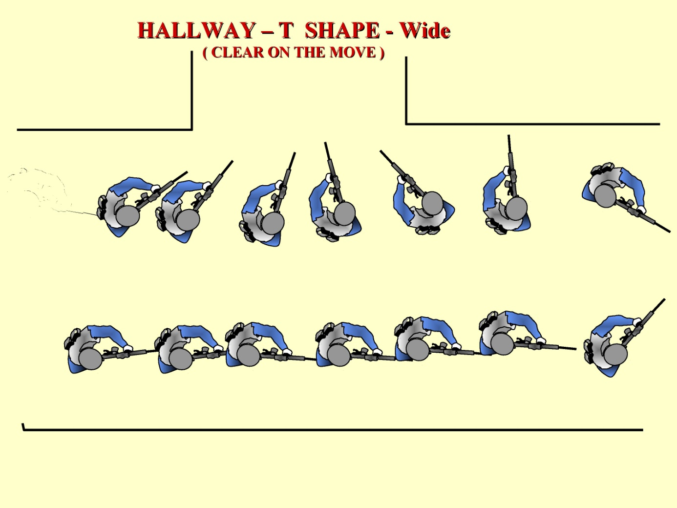

Průchod T chodbou
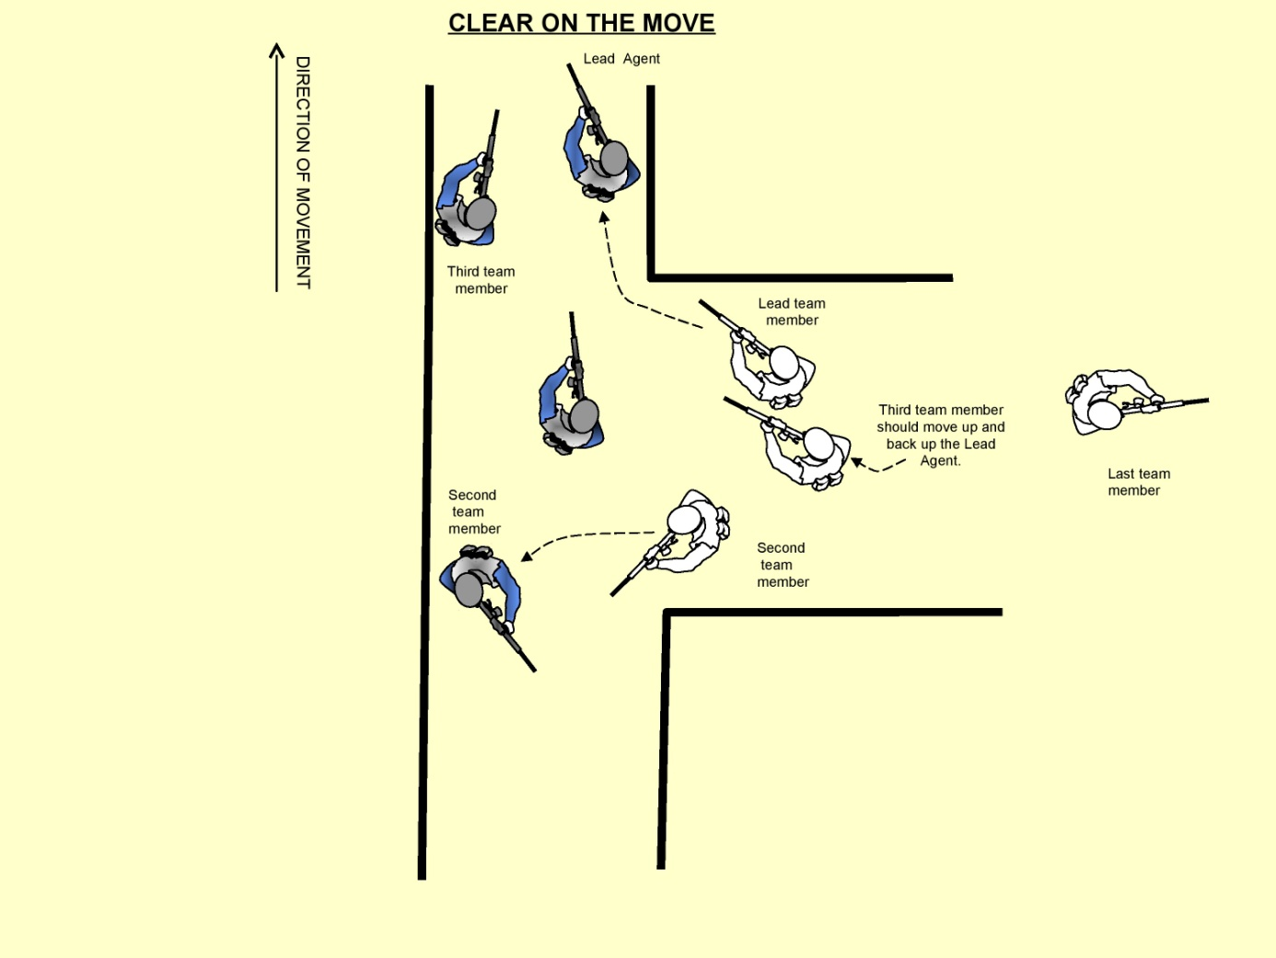

Para seskoky

Výběr pozice seskoku
- Pozice daleko od pozice nepřátel.
- Pozice, kde je planina a úkryt poblíž
- Volba pozice dopadu a regroupu
- Každý si memorizuje orientační body

Výbava
- Noční seskok
  - IR strobe nasazen, světlice na pozici pistole.
- Denní seskok
  - Kouřový granát
- Před nástupem do letadla se každý přesvědčí, že má padák

Trajektorie letu
- Zaznačit do mapy pomocí barevných čar pro orientaci pilota
- Zelená barva pro nižší rychlost
- Místo výskoku 500 m před místem dopadu
- Minimální rychlost 200 km/h
- Hlášení 60 s před seskokem
- Opočet 3 2 1 skákej

Výskok a let
- Každý zahlásí do vysílačky „skáču“ a současně vyskočí
- Během pádu každý skenuje terén pod sebou a hledá orientační body
- V případě že se zorientuje a vidí místo dopadu
  - Může otevírat padák ve výšce 500 m.
- V případě, že neví svou pozici, otevírá padák ve výšce 800 m za denního světla, nebo ve výšce 1000 m v noci.

Přistání
- Během přistání se každý snaží přistát na domluvené pozici a vyhnout se vysokým stromům.
- V případě, že přistání proběhne bez zranění
  - Zahlásí do vysílačky, že přistál.
  - Zaznačí pozici přistání do mapy, pokud jí zná dostatečně přesně
  - Pokračuje samostatně na bod regroup.
- V případě zranění
  - Zahlásí do vysílačky, že je zraněn.
  - Zaznačí pozici přistání do mapy, pokud jí zná dostatečně přesně
  - Použije světlici, nebo kuřák podle světelných podmínek.
  - Provede první pomoc
  - Provede zhodnocení situace, jestli e schopen se dostat na pozici regroup a svůj úmysl zahlásí do vysílačky.

Regroup
- Jakmile se sejdou všichni schopní členové na pozici regroup. Zkontroluje se počet a vydají se případně aktivně hledat zbývající členy.
- Jakmile jsou všichni nalezeni, můžou nepotřebnou výbavu odhodit.

Pilotní průprava

Pohyb vrtulníku po letištní ploše
- Hlavním velitelem vozidla jste Vy pilote.
- Startujte stroj až po povolení a rozkazu velitele / dle vysílání z hlavní řídicí věže.
- Udržujte bezpečný odstup od sousedního stroje.
- Vyhýbejte se vždy vpravo.
- Vzlet vrtulníku směřujte nad letištní plochou, po směru letištní plochy a po opuštění letištního prostoru upravujte kurz letu dle rozkazu.

Bezpečný pohyb kolem vrtulníku
- První nastupuje pilot a co-pilot.
- Pohyb osob a nasedání do vrtulníku po rozkazu velitele vždy bud z čela stroje nebo z levé či pravé strany.
- Zákaz pohybu osob a nasedání do vrtulníku zezadu kolem ocasní plochy.

Komunikace a vysílací sekvence s hlavní řídící věží na letišti
- Všechny vzdušné stroje jsou na velitelské frekvenci.
- Pro vzájemnou komunikaci mají piloti rozsah frekvencí 90 až 99 MHz.

Komunikace s přepravující se armádní jednotkou
- Právo pro komunikaci má jen pilot, co-pilot a velitel přepravující se jednotky.
- pokud nejste ostatní tázáni - nekomunikujte.
- Nerušte, neraďte a chovejte se profesionálně.

Vzlet
- Neustále kontrolujte pohyb kolem svého stroje a blízkost budov a předmětů kolem vrtulníku.
- Startujte, až po rozkazu velitele přepravní jednotky.
- Startujte, až při plném výkonu motoru.
- Neprovádějte nestandardní a akrobatické manévry nad letištní plochou.
- Vzlet vrtulníku směřujte nad letištní plochou, po směru letištní plochy a po opuštění letištního prostoru upravujte kurz letu dle rozkazu.

Přistání a výsadek armádní jednotky
- Nechte si předem označit od velení přepravující jednotky na mapě přistávací bod.
- Zvolte si v přistávací zóně orientační bod.
- Vyhledejte rovnou nebo rovnější plochu v terénu, kdy se vyvarujte svahu, skal a ploše posetou balvany.
- Přistávací plochu vždy bezpečnou pro rotor stroje mimo blízkou oblast stromů a staveb el. vedení, stožárů a sloupů.
- Přistávejte citlivě s jemnou pilotáží a vyvarujte se poškození vrtulníku.
- Berte na vědomí, že přepravujete armádní jednotku při plnění důležitého úkolu mise.
- Pokud není uvedeno jinak od velitele, tak proveďte odlet do 30sekund po dosednutí naberte bezpečnou výšku min.10m a nasměrujte vrtulník zpět na letištní základnu.

Složitá přistávací pilotáž
- Doporučená jen při nouzové evakuaci jednotek a přímému nasazení v bojové operační oblasti.
- Soustřeďte se a vyhledejte přistávací plochu bezpečnou pro svůj rotor a chráněnou před přímou střelbou .Vyhledávejte oplocené dvory staveb, terénní vlny a využívejte reliéf krajiny.
- Nechte si těsně předem označit přistávací zónu kouřovým granátem od evakuované jednotky pro snazší orientaci v oblasti.
- Musíte bezpečně přistát a odlétnout z operační oblasti a využívejte nízkou letovou hladinu a terén krajiny pro odpoutání od nepřítele. Jste poslední a jediná šance armádního týmu pro bezpečný návrat na základnu.

